**INSTALASI JDK**

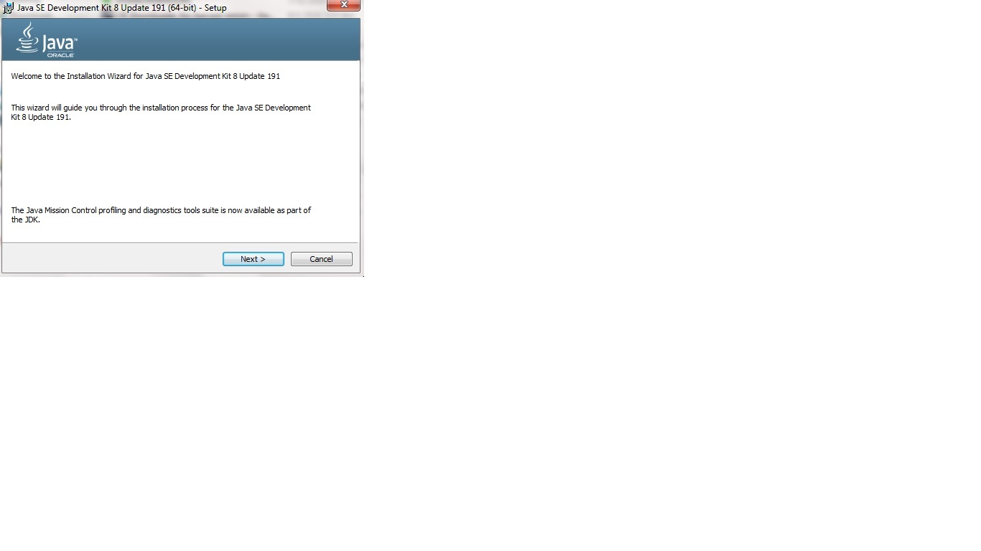1.

Klik next untuk proses instalasi

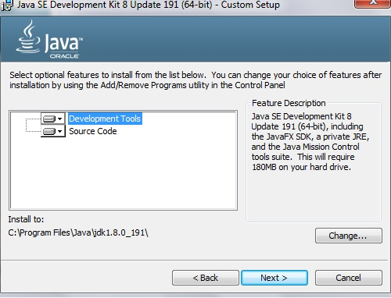2.

.

Kemudian kita bisa pilih location file install kita sesuai tempat yang kita inginkan (defaultnya terdapat di program files untuk computer 64 bit, dan program files x86 untuk computer 32 bit). Kalau sudah kita lanjutkan klik next.

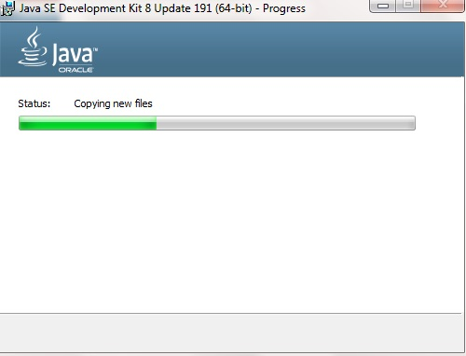3.

Lalu kita tunggu sampai proses instalasi selesai.

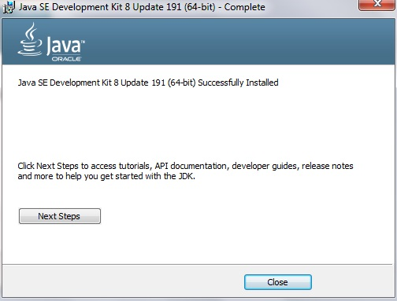4.

Pada tahap ini menunjukan proses instalasi sudah selesai. Kemudian kita bias klik close.